Rozdělená Ukrajina – samostatná Ukrajina po roce 1991

Cílem pracovního listu je seznámení se zásadními politickými událostmi na Ukrajině posledních dvaceti let, které předznamenaly současný rusko-ukrajinský konflikt. Kromě přiloženého článku s mapami je hlavním zdrojem informací internet. Pracovní list se primárně určen studentům středních škol, lze ho využít i na druhém stupni základní školy.

https://ct24.ceskatelevize.cz/svet/3440794-mapy-ukazou-pestrost-ukrajiny-i-slozitost-jejich-delicich-linii

________________________________________________________
- Zásadním zlomem dějin samostatné Ukrajiny byla takzvaná oranžová revoluce v roce 2004, která byla reakcí na pravděpodobné falšování prezidentských voleb.
- Jeden z prezidentských kandidátů se prezentoval jako protiruský a proevropský, druhý jako proruský. Doplňte jejich jména.
…………………………………………………………………………………………………………………….
- Na internetu vyhledejte informace o průběhu takzvané oranžové revoluce a zformulujte odstavec výstižně charakterizující tehdejší revoluční události.
…………………………………………………………………………………………………………………………………………………………………………………………………………………………………………………………………………………………………………………………………………………………………………………………………………………………………………………………………………………………………………………………………………………………………………………………………………………………………………………………………………………………………………………………………………………………………………………………………………………………………………………………………………………………………………………………………………………………………………

- Na konci roku 2013 propukly v Kyjevě ozbrojené boje známé jako Euromajdan. Zjistěte důvody i důsledky Euromajdanu.
……………………………………………………………………………………………………………………………………………………………………………………………………………………………………………………………………………………………………………………………………………………………………………………………………………………………………………………………………………………………………………………………………………………………………………………………………………………………………………………………………………………………………………………………………………………………………………………………………………………………………………………
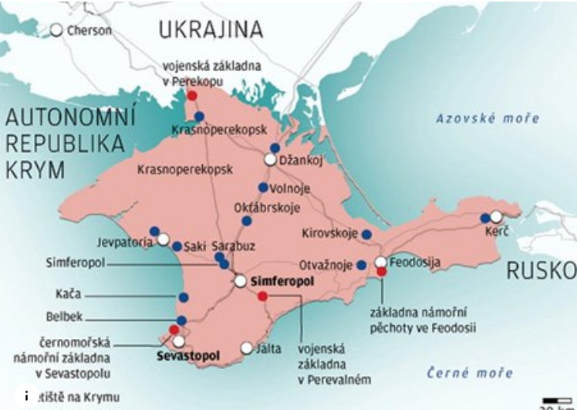
- Krátce po ruské olympiádě v Soči v roce 2014 došlo k anexi Krymu Ruskou federací. Na internetu vyhledejte informaci k této přelomové události. Následně zformulujte odstavec o anexi.

Zdroj: https://www.lidovky.cz/svet/krym-patri-ukrajine-uz-60-let-co-predchazelo-posledni-ruske-invazi.A140302_155143_ln_zahranici_ttr

…………………………………………………………………………………………………………………………………………………………………………………………………………………………………………………………………………………………………………………………………………………………………………… ………………………………………………………………………………………………………

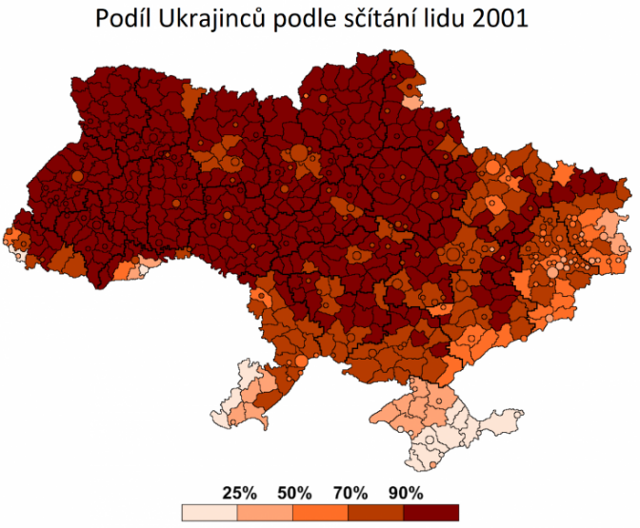
- Prostudujte mapu, která se týká národnostního složení Ukrajiny. Ve kterých regionech kromě Krymu je nejmenší podíl Ukrajinců? Z jakého důvodu?
……………………………………………………………….
……………………………………………………………….
……………………………………………………………….
Zdroj:https://ct24.ceskatelevize.cz/svet/3440794-mapy-ukazou-pestrost-ukrajiny-i-slozitost-jejich-delicich-linii

- Prostudujte kartogramy, které zachycují výsledky prezidentských voleb na Ukrajině od roku 2004. Pokuste se nalézt mezi výsledky několika prezidentských voleb nějakou souvislost.
……………………………………………………………………………………………………………………………………………………………………………………………………………………………………………………………………………………………………………………………………………………………………………………………………………………………………………………………………………………

- Zamrzlý konflikt na Donbase.
Krátce po ruské anexi Krymu začal ozbrojený konflikt na východě Ukrajiny. Dvě separatistické oblasti na východních hranicích Ukrajiny usilovaly o nezávislost.
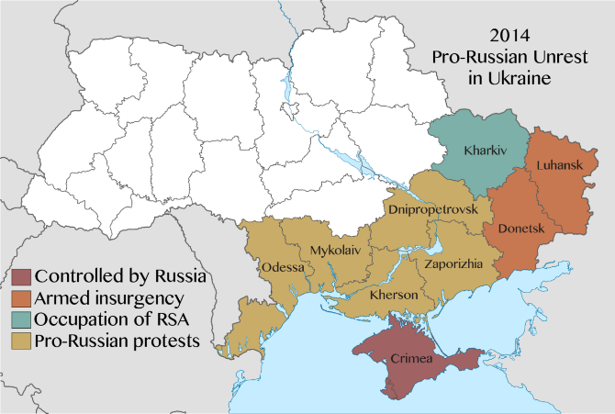
- Vyhledejte názvy dvou zmíněných oblastí.
…………………………………………………………..........
…………………………………………………………..........
…………………………………………………………..........

- Jak se k úsilí těchto separatistických oblasti postavila Ruska federace?
…………………………………………………………………………………………………………………………………………………………………………………………………………………………………………
……………………………………………………………………………………………………………………
- Vyhledejte, jaký je současný stav konfliktu na Donbase.
…………………………………………………………………………………………………………………………………………………………………………………………………………………………………………
……………………………………………………………………………………………………………………

Co jsem se touto aktivitou naučil/a:
………………………………………………………………………………………………………………………………………………………………………………………………………………………………………………………………………………………………………………………………………………………………………

Autor: Michael Krška
Toto dílo je licencováno pod licencí Creative Commons [CC BY-NC 4.0]. Licenční podmínky navštivte na adrese [https://creativecommons.org/choose/?lang=cs].

